

大作业报告

2024 - 2025 学年 第 一 学期

2022 级 网络工程 专业 一 班级

课程名称 数据结构
题 目 n个城市连接的MST问题
学 号
姓 名
指导教师

2024年 11月 15 日

目录
大作业报告 I
1 设计任务书 1
1.1 题目与要求 1
1.2 知识点 1
1.3 输入输出分析 1
1.4 测试数据分析 1
2 概要设计 2
2.1 结构体类型及函数声明 2
（1）结构体 2
（2） 函数声明 2
2.2 程序流程 2
3 详细设计 3
3.1 数据类型实现 3
3.2 程序代码 3
4 调试分析 13
4.1 问题分析与回顾 13
4.2 算法时空分析 14
4.3 算法改进 14
4.4 经验和体会 14
5 测试结果 14

1 设计任务书

题目与要求
题目：构造可以使n个城市连接的最小生成树。
要求：城市间的距离网采用邻接矩阵表示，邻接矩阵的存储结构定义采用课本中给出的定义，若两个城市之间不存在道路，则将相应边的权值设为自己定义的无穷大值。要求在屏幕上显示得到的最小生成树中包括了哪些城市间的道路，并显示得到的最小生成树的代价。表示城市间距离网的邻接矩阵（要求至少6个城市，10条边）最小生成树中包括的边及其权值，并显示得到的最小生成树的代价。

知识点
Prim、Kruskal、邻接矩阵建立、结构体、指针、链表、数组、循环语句、选择语句、输入输出控制、宏定义、自定义类型等。最小生成树（Minimum Spanning Tree, MST）

输入输出分析
终端顶部显示使用的是Prim还是Kruskal算法，先让用户输入要构建的无向图的顶点和边数，输入各个边的两个端点和相应权重，输出结果展示出最小生成树的相应的边和代价，总代价。用户输入N/n退出程序，其他的键清屏，继续执行，用户交互，清爽地展示给用户。
输入项 | 输出项
城市数量 n | 显示 MST 包含的边及权值，展示哪些城市被连接。
边集（城市对及权值） | 显示每条边是否被包含在 MST 中，展示哪些边组成了最小生成树，并计算总权值。
表 1-1

1.4 测试数据分析
基本功能测试:既要测试 Prim和Kruskal算法能否正确构造最小生成树，也要验证输出的边权和值是否正确。
边界情况测试:包含环的图、稠密图、稀疏图、单个顶点等特殊情况，验证算法的健壮性。
无效输入测试:包括负权值、重复顶点、非连通图等异常输入情况，测试程序是否能正确处理。
性能测试:对于顶点数和边数较大的稠密图和稀疏图，测试算法的运行效率。
这些测试数据确保算法实现的正确性和鲁棒性，同时能帮助发现潜在的边界问题和性能瓶颈。

2 概要设计

2.1 结构体类型及函数声明

（1）结构体
邻接矩阵 AMGraph
边(起/终点，权值) Edge

函数声明
bool IsGraphConnected(const AMGraph& G) //判断图是否连通（DFS）
void CreateGraph(AMGraph& G) //图的初始化
int Find(int parent[], int x) //并查集 (Union-Find)
void Union(int parent[], int rank[], int x, int y)
void Kruskal(const AMGraph& G) //kruskal
void Prim(const AMGraph& G) //prim

2.2 程序流程
进入main函数while(true)输入循环，调用CreateGraph函数创建邻接矩阵并排查不合理的输入，传入AMGraph G再调用Kruskal/Prim函数，打印结果，if判断让用户y/n，是否继续进行测试，调用系统清屏函数system("cls");。

调用CreateGraph函数
开始输入
调用Kruskal/Prim函数
询问用户是否继续测试
结束
Y
N
system("cls")
图 2-1 流程图
3 详细设计

3.1 数据类型实现

3.2 程序代码
Prim算法实现
#include <iostream>
#include <climits> // 用于定义无穷大值 INT_MAX
#include <cstring> // 用于 memset 函数
using namespace std;
#define MVNum 20 // 最大顶点数
typedef char VerTexType; // 顶点类型
typedef int ArcType; // 权值类型
// 邻接矩阵结构
struct AMGraph{
VerTexType vexs[MVNum]; // 顶点表
ArcType arcs[MVNum][MVNum]; // 邻接矩阵，存储边权值
int vexnum, arcnum; // 图的顶点数和边数
};
// 判断图是否连通（DFS）
bool IsGraphConnected(const AMGraph& G) {
bool visited[MVNum] = {false};
int count = 0;
// 深度优先搜索
auto DFS = [&](int v, auto&& DFS) -> void {
visited[v] = true;
count++;
for (int i = 0; i < G.vexnum; i++) {
if (!visited[i] && G.arcs[v][i] != INT_MAX) {
DFS(i, DFS);
}
}
};
DFS(0, DFS); // 从第一个顶点开始遍历
return count == G.vexnum; // 如果访问到的顶点数等于总顶点数，则图连通
}
// Prim算法实现
void Prim(const AMGraph& G) {
if (!IsGraphConnected(G)) {
cout << "错误：图不连通，无法构造最小生成树！" << endl;
return;
}
int totalWeight = 0; // 最小生成树总权值
int minWeight[MVNum]; // 最小权值数组，存储从已选集合到每个顶点的最小权值
int parent[MVNum]; // 存储最小生成树中的边
bool inMST[MVNum] = {false}; // 标记顶点是否已被选入最小生成树
// 初始化
for (int i = 0; i < G.vexnum; i++) {
minWeight[i] = INT_MAX; // 初始所有顶点的最小权值为无穷大
parent[i] = -1; // 初始所有顶点无父节点
}
// 从第一个顶点开始
minWeight[0] = 0; // 起始顶点的权值设为 0
parent[0] = -1; // 起始顶点无父节点
for (int i = 0; i < G.vexnum; i++) {
// 找到未选中的、权值最小的顶点
int u = -1, min = INT_MAX;
for (int j = 0; j < G.vexnum; j++) {
if (!inMST[j] && minWeight[j] < min) {
min = minWeight[j];
u = j;
}
}
if (u == -1) break; // 所有点已被选中，结束
inMST[u] = true; // 标记顶点 u 为已选中
// 更新其他顶点的最小权值
for (int v = 0; v < G.vexnum; v++) {
if (!inMST[v] && G.arcs[u][v] != INT_MAX && G.arcs[u][v] < minWeight[v]) {
minWeight[v] = G.arcs[u][v];
parent[v] = u; // 更新父节点
}
}
}
// 输出最小生成树结果
cout << "最小生成树的边包括：" << endl;
for (int i = 1; i < G.vexnum; i++) { // 从1开始，排除根节点
if (parent[i] != -1) {
cout << G.vexs[parent[i]] << " - " << G.vexs[i]
<< " 权值: " << G.arcs[parent[i]][i] << endl;
totalWeight += G.arcs[parent[i]][i];
}
}
cout << "最小生成树的总代价: " << totalWeight << endl;
}
// 图的初始化
void CreateGraph(AMGraph& G) {
cout << "输入顶点数和边数: ";
cin >> G.vexnum >> G.arcnum;
if (G.vexnum > MVNum || G.arcnum > G.vexnum * (G.vexnum - 1) / 2) {
cout << "错误：顶点数或边数超出限制！" << endl;
exit(EXIT_FAILURE);
}
cout << "输入顶点信息: ";
for (int i = 0; i < G.vexnum; i++) {
cin >> G.vexs[i];
for (int j = 0; j < i; j++) {
if (G.vexs[i] == G.vexs[j]) {
cout << "错误：输入了重复的顶点！" << endl;
exit(EXIT_FAILURE);
}
}
}
// 初始化邻接矩阵
for (int i = 0; i < G.vexnum; i++) {
for (int j = 0; j < G.vexnum; j++) {
G.arcs[i][j] = (i == j) ? 0 : INT_MAX; // 对角线为 0，其余为无穷大
}
}
cout << "输入边的信息（起点 终点 权值）: " << endl;
for (int k = 0; k < G.arcnum; k++) {
char start, end;
int weight;
cin >> start >> end >> weight;
if (weight < 0) {
cout << "错误：输入了负权值边！" << endl;
exit(EXIT_FAILURE);
}
int i = -1, j = -1;
for (int idx = 0; idx < G.vexnum; idx++) {
if (G.vexs[idx] == start) i = idx;
if (G.vexs[idx] == end) j = idx;
}
if (i == -1 || j == -1) {
cout << "错误：输入了无效的顶点！" << endl;
exit(EXIT_FAILURE);
}
if (G.arcs[i][j] != INT_MAX) {
cout << "错误：输入了重复的边！" << endl;
exit(EXIT_FAILURE);
}
G.arcs[i][j] = weight;
G.arcs[j][i] = weight; // 无向图，双向赋值
}
}
int main() {
char c;
while (true){
AMGraph G;
CreateGraph(G); // 创建图
Prim(G); // 执行 Prim 算法
cout<<endl;
cout << "是否继续(y/n):";
cin >> c;
if (c == 'N' || c == 'n') {
break;
} else {
system("cls");
cin.clear();
cin.ignore(INT_MAX, '\n');
}
}
system("cls");
cout<<"结束了!!!!"<<endl;
system("pause");
return 0;
}
Kruskal算法实现
#include <iostream>
#include <algorithm>
#include <vector>
#include <climits> // 用于定义无穷大值 INT_MAX
using namespace std;
#define MVNum 20 // 最大顶点数
typedef char VerTexType; // 顶点类型
typedef int ArcType; // 权值类型
// 边的结构体
struct Edge {
int start, end; // 边的两个端点在顶点数组中的下标
ArcType weight; // 边的权值
};
// 图的邻接矩阵结构
struct AMGraph{
VerTexType vexs[MVNum]; // 顶点表
ArcType arcs[MVNum][MVNum]; // 邻接矩阵，存储边权值
int vexnum, arcnum; // 图的顶点数和边数
};
// 用于并查集的函数
int Find(int parent[], int x) {
if (parent[x] != x) {
parent[x] = Find(parent, parent[x]); // 路径压缩
}
return parent[x];
}
void Union(int parent[], int rank[], int x, int y) {
int rootX = Find(parent, x);
int rootY = Find(parent, y);
if (rootX != rootY) {
if (rank[rootX] > rank[rootY]) {
parent[rootY] = rootX;
} else if (rank[rootX] < rank[rootY]) {
parent[rootX] = rootY;
} else {
parent[rootY] = rootX;
rank[rootX]++;
}
}
}
// Kruskal算法实现
void Kruskal(const AMGraph& G) {
vector<Edge> edges; // 用于存储所有边
for (int i = 0; i < G.vexnum; i++) {
for (int j = i + 1; j < G.vexnum; j++) {
if (G.arcs[i][j] != INT_MAX) { // 只记录有效边
edges.push_back({i, j, G.arcs[i][j]});
}
}
}
if (edges.size() < G.vexnum - 1) {
cout << "错误：图不连通，无法构造最小生成树！" << endl;
return;
}
// 按边的权值从小到大排序
sort(edges.begin(), edges.end(), [](const Edge& a, const Edge& b) {
return a.weight < b.weight;
});
int parent[MVNum], rank[MVNum]; // 并查集结构
for (int i = 0; i < G.vexnum; i++) {
parent[i] = i; // 初始化并查集
rank[i] = 0;
}
vector<Edge> mstEdges; // 最小生成树的边
int totalWeight = 0;
for (const Edge& edge : edges) {
int rootStart = Find(parent, edge.start);
int rootEnd = Find(parent, edge.end);
if (rootStart != rootEnd) { // 如果不构成环
mstEdges.push_back(edge);
totalWeight += edge.weight;
Union(parent, rank, rootStart, rootEnd); // 合并集合
}
if (mstEdges.size() == G.vexnum - 1) break; // 已构建出最小生成树
}
// 输出最小生成树结果
if (mstEdges.size() == G.vexnum - 1) {
cout << "最小生成树的边包括：" << endl;
for (const Edge& edge : mstEdges) {
cout << G.vexs[edge.start] << " - " << G.vexs[edge.end]
<< " 权值: " << edge.weight << endl;
}
cout << "最小生成树的总代价: " << totalWeight << endl;
} else {
cout << "错误：图不连通，无法构造最小生成树！" << endl;
}
}
// 图的初始化
void CreateGraph(AMGraph& G) {
cout << "输入顶点数和边数: ";
cin >> G.vexnum >> G.arcnum;
if (G.vexnum > MVNum || G.arcnum > G.vexnum * (G.vexnum - 1) / 2) {
cout << "错误：顶点数或边数超出限制！" << endl;
exit(EXIT_FAILURE);
}
cout << "输入顶点信息: ";
for (int i = 0; i < G.vexnum; i++) {
cin >> G.vexs[i];
for (int j = 0; j < i; j++) {
if (G.vexs[i] == G.vexs[j]) {
cout << "错误：输入了重复的顶点！" << endl;
exit(EXIT_FAILURE);
}
}
}
// 初始化邻接矩阵
for (int i = 0; i < G.vexnum; i++) {
for (int j = 0; j < G.vexnum; j++) {
G.arcs[i][j] = (i == j) ? 0 : INT_MAX; // 对角线为 0，其余为无穷大
}
}
cout << "输入边的信息（起点 终点 权值）: " << endl;
for (int k = 0; k < G.arcnum; k++) {
char start, end;
int weight;
cin >> start >> end >> weight;
if (weight < 0) {
cout << "错误：输入了负权值边！" << endl;
exit(EXIT_FAILURE);
}
int i = -1, j = -1;
for (int idx = 0; idx < G.vexnum; idx++) {
if (G.vexs[idx] == start) i = idx;
if (G.vexs[idx] == end) j = idx;
}
if (i == -1 || j == -1) {
cout << "错误：输入了无效的顶点！" << endl;
exit(EXIT_FAILURE);
}
if (G.arcs[i][j] != INT_MAX) {
cout << "错误：输入了重复的边！" << endl;
exit(EXIT_FAILURE);
}
G.arcs[i][j] = weight;
G.arcs[j][i] = weight; // 无向图，双向赋值
}
}
int main() {
char c;
while (true){
AMGraph G;
CreateGraph(G); // 创建图
Kruskal(G); // 执行 Kruskal 算法
cout<<endl;
cout << "是否继续(y/n):";
cin >> c;
if (c == 'N' || c == 'n') {
break;
} else {
system("cls");
cin.clear();
cin.ignore(INT_MAX, '\n');
}
}
system("cls");
cout<<"结束了!!!!"<<endl;
system("pause");
return 0;
}

4 调试分析

4.1 问题分析与回顾
问题1: 无法生成最小生成树，提示“无解”。
分析: 输入图为非连通图，导致 Prim 或 Kruskal 算法无法遍历所有顶点。
解决: 在算法执行前对图的连通性进行检查(如使用深度优先搜索判断是否连通)。若图不连通，提示用户无法生成最小生成树，并终止程序。
问题2: 输出格式混乱或乱码。
分析: 边权值和顶点信息的输出未正确格式化，或邻接矩阵中存在未初始化的字符数据。
解决: 统一输出格式，确保所有边信息清晰呈现。初始化邻接矩阵和顶点数组，避免使用未定义的值。
问题3: 输入邻接矩阵时，数组越界。
分析: 输入顶点数或边数超过定义的最大值，导致访问无效数组位置。
解决: 在输入阶段增加范围检查，确保顶点数和边数不超MVNum。
若输入无效，提示用户重新输入。
问题4: 运行时崩溃，指针异常访问。
分析: Prim算法中最小权值边查找过程访问了未初始化的邻接矩阵元素。
解决: 确保邻接矩阵中不存在的边权值设置为 INF，避免最小值计算出错。增加输入数据的有效性检查，防止未定义的边被访问。

4.2 算法时空分析
E是边的数量，V是顶点的数量
(1)prim: 邻接矩阵实现，查找每次最小权重边的操作需要遍历所有节点，T(n)=O(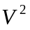)；S(n)= O()；
(2)kruskal: 对边按权重排序的复杂度，加上并查集操作（路径压缩+按秩合并）综合为T(n)=O(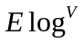);存储所有边集合需要O(E)，并查集的数据结构需要O(V)，则S(n)=O(E+V)
算法 | 时间复杂度T(n) | 空间复杂度S(n) | 适用情况
Prim | O() | O() | 稠密图
Kruskal | O(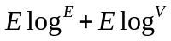) | O(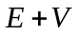) | 稀疏图
表4-1

4.3 算法改进
Prim算法的时间复杂度通常为O()，但在使用更高级的数据结构（如堆）时可以优化到O()。因为在每次迭代中，Prim算法需要从与当前生成树相连的所有边中选择最小权重的边，这可以通过二叉堆来优化；采用邻接表 + 优先队列的空间复杂度为O()。

4.4 经验和体会
通过参与课程设计，我的C++编程技能得到了显著提升，同时也对数据结构有了更深刻的理解，认识到了它们在实际应用中的重要性。最显著的进步来自于解决问题的过程，这不仅锻炼了我对编程语言的掌握，也提升了我的思维方式。
在这个过程中，我积累了许多宝贵的经验。面对C++中的容器和标准库，我学会了如何利用cppreference官方文档进行查询和学习。在设计和实现算法时，我学会了明确目标和方法，这些经验都是通过日常的积累和实践得来的。遇到编译错误时，我学会了主动分析和调试，寻找错误原因，不断测试，最终总结归纳错误，分析问题所在。
这次学习经历让我更加重视实践工程的重要性。在学习理论知识的同时，我也掌握了一些软件工具的使用，并实现了一些典型的项目，这不仅提高了我的编程能力，也让我在实践中收获了乐趣。
5 测试结果
(1)非法输入测试

图 5-1

图 5-2

图 5-3

图 5-4

(2)合法输入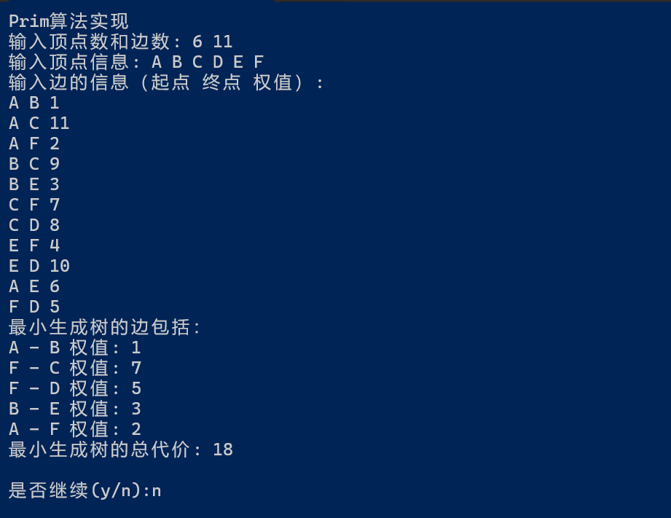
图 5-5
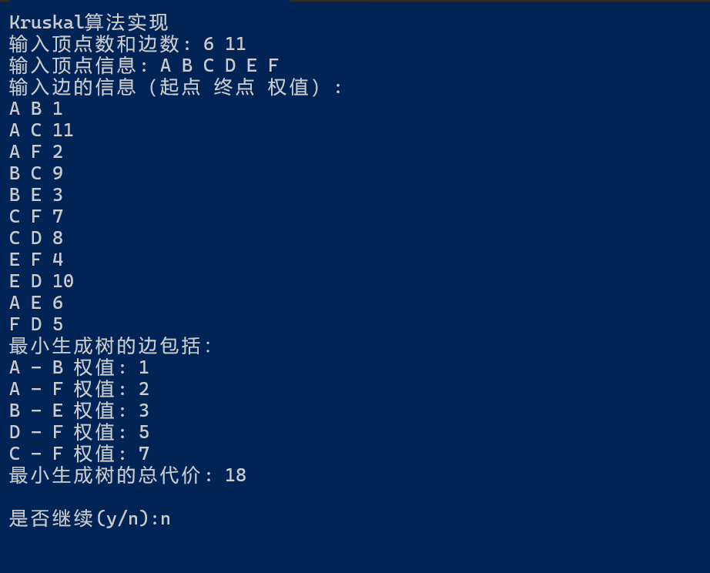图5-6


评分标准

学号 |  |  | 姓名 |  | 成绩
对知识的理解和掌握，数据结构以及程序结构的合理性，程序功能的完善程度  （占总成绩25%） |  | 知识理解透彻，且掌握扎实，数据结构设计合理，功能完善（22~25分）  基本理解所学知识，数据结构设计基本合理，功能基本完善（17~21分）  概念不清，没有理解所学知识，数据结构设计不合理，功能不完善（<17分）
设计报告的完整性和规范性  （占总成绩25%） |  | 报告内容完整，格式规范（22~25分）  报告内容基本完整，格式基本规范（17~21分）  报告内容不完整，规范性较差（<17分）
学生的独立工作能力  （占总成绩25%） |  | 工作态度认真能独立完成任务（22~25分）  工作态度认真但独立性较差（17~21分）  工作态度基本认真但缺乏独立性（<17分）
复杂性与创新性  （占总成绩25%） |  | 功能复杂并有创新（22~25分）  功能较为复杂但是缺少创新（17~21分）  功能简单（<17分）
成绩
指导老师签字 时间

